**Министерство образования и науки Республики Саха (Якутия)**

**Государственное автономное профессиональное образовательное учреждение Республики Саха (Якутия) «Якутский колледж связи и энергетики имени П.И. Дудкина»**



**ПРОГРАММА ПРОФЕССИОНАЛЬНОЙ ПРОБЫ ДЛЯ ДЕТЕЙ ШКОЛЬНОГО ВОЗРАСТА ПО КОМПЕТЕНЦИИ**

**«ИНФОРМАЦИОННЫЕ КАБЕЛЬНЫЕ СЕТИ»**

**Форма обучения: очная и электронная с применением дистанционных технологий**

**2020 г.**

|  |  |
| --- | --- |
| СОДЕРЖАНИЕ | |
| ВВЕДЕНИЕ |  |
| 1 Пояснительная записка |  |
| 2 Общие требования |  |
| 3 План проведения |  |
| 4 Технологическая карта проф.пробы |  |
| 5 Ход профессиональной пробы |  |
| 6 Критерии оценки |  |
| Список использованной литературы  Приложение 1  Приложение 2 |  |

ВВЕДЕНИЕ

Название профессиональной компетенции: «**Информационные кабельные сети**»

Описание профессиональной компетенции:

Информационные кабельные сети присутствуют во всех сферах нашей жизни и являются фундаментом при построении сетей мобильной связи, локальных вычислительных сетей (ЛВС), сетей кабельного телевидения, глобальных компьютерных сетей (WAN), сетей видеонаблюдения и др. слаботочных сетей.

Специалист по «Информационным кабельным сетям» способен создавать инфраструктуру практически для всех видов телекоммуникационных сетей, в соответствии со знаниями, пониманием требований стандартов отрасли и конкретными навыками, которые лежат в основе лучшей практики в области профессионального исполнения.

Специалисты данной компетенции выполняют работы по монтажу волоконно-оптических и медно-жильных участков создаваемой телекоммуникационной сети. Производят подключение и настройку сетей проводного и беспроводного абонентского доступа, обеспечивают работоспособность оборудования мультисервисных сетей, производят инсталляцию и настройку компьютерных платформ для организации услуг связи, производят базовые настройки активного сетевого оборудования, а также инсталляцию систем «Умный дом», осуществляют поиск и устранение аварийных ситуаций и повреждений телекоммуникационных систем. Решают технические задачи в области эксплуатации телекоммуникационных систем, с которыми сталкиваются работники отрасли. Изучают, разрабатывают, перенимают и транслируют лучшие практики в производственные процессы отрасли.

1.ПОЯСНИТЕЛЬНАЯ ЗАПИСКА

**Методическая цель профессиональной пробы: с**формировать потребность в собственной реализации личности в социуме посредством выбираемой профессии**.**

В соответствии с требованиями и реализацией компетентностного подхода проф.проба должна предусматривать широкое использование в процессе активных и интерактивных форм проведения конкурса. Проба должен носить практико-ориентированный характер с целью формирования и развития профессиональных навыков учащихся.

Практическая деятельность предполагает командную работу обучающихся небольшими группами по 2-3 человека. Заранее подготавливаются средства индивидуальной защиты (очки, перчатки, спецовки), необходимый набор инструментов, оборудования и расходных материалов. Перед началом практической деятельности ставятся конкретные задачи, даются указания по их выполнению и оговариваются меры предосторожности при работе с оптическими волокнами, оборудованием и инструментами. В процессе выполнения практического задания наставник наблюдает за происходящим и оказывает помощь при необходимости.

На заключительном этапе подводятся итоги, оценивается результат проведенной профессиональной пробы - практическое исполнение схемы распределения волокон, прохождение светового сигнала.

2 ОБЩИЕ ТРЕБОВАНИЯ

**Продолжительность профессиональной пробы** составляет 1,5 – 2 часа.

Возрастной ценз участников от 11 до 18 лет.

**Формат проведения проб:** малые группы по 2-3 человека.

Оценка знаний и умений участников должна проводиться исключительно через практическое выполнение.

Для выполнения профессиональной пробы должны быть базовые представления об услугах, предоставляемых операторами связи (Интернет, IP-TV, телефония), о видах сред для передачи информации (медный провод, оптическое волокно, воздух).

3. ПЛАН ПРОВЕДЕНИЯ

**Время:** 1,5-2 часа.

**Цель:** Оказание профориентационной поддержки учащимся в процессе выбора профиля обучения и сферы будущей профессиональной деятельности.

**Задачи:**

***Образовательные:***

- получение знаний об оптическом волокне, прохождении света через него;

- получение знаний о технике безопасности при работе с волокном;

- формирование навыков по составлению схемы распределения волокон;

- формирование навыков по сварке оптических волокон;

- формирование навыков по проверке прохождения светового сигнала.

***Развивающие:***

- развитие мышления, самостоятельности, наблюдательности, навыков самоконтроля и самооценки;

- развитие познавательного интереса обучающихся;

- развитие умения ориентироваться в учебном материале;

- развитие навыков коллективной и самостоятельной работы;

- развитие интереса к информационным технологиям, к будущей профессии.

***Воспитательные:***

- воспитание чувства коллективизма и взаимопомощи;

- воспитание чувства ответственности за порученное дело;

- воспитание чувства гордости за избранную профессию;

- воспитание стремления к бережному отношению к телекоммуникационному оборудованию.

**Учебно-методическое обеспечение:**

*Дидактический материал*: опорный конспект, тематическая карта, презентация в программе Power Point.

*Технические средства обучения:* набор инструментов для работы с оптическим волокном, сварочный аппарат, скалыватель, оптические волокна, расходные материалы, экран, проектор, ПК, лазер.

**Методы и приемы:**

- методы словесной передачи информации и слухового восприятия (прием: информационный рассказ, беседа);

- репродуктивно-творческий метод (приемы: практическая деятельность преподавателя, самостоятельная работа обучающихся);

- методы интерактивной передачи информации (прием: показ презентации);

- объяснительно-иллюстративный (прием: инструктаж);

- методы контроля (прием: самопроверка, анализ деятельности).

**По окончанию:**

*умеет:*

- составлять схему распределения волокон;

- работать с полученной информацией;

- соблюдать технику безопасности при работе с волокном;

- проверять прохождение светового сигнала;

- делать выводы о проделанной работе.

*имеет практический опыт:*

- работы со сварочным аппаратом, скалывателем;

- работы с визуализатором повреждений (лазером);

- составления простейшей схемы распределении волокон.

**В ходе данной профессиональной пробы учащиеся осваивают элементы следующих компетенции:**

**ПК 1 -** Выполнять монтаж и техническое обслуживание кабелей связи и оконечных кабельных устройств.

**ПК 2 -** Проводить измерения параметров цифровых каналов, трактов, анализировать результаты измерений.

**ОК 1 -** Понимать сущность и социальную значимость своей будущей профессии, проявлять к ней устойчивый интерес.

**ОК 2 -** Организовывать собственную деятельность, выбирать типовые методы и способы выполнения профессиональных задач, оценивать их эффективность и качество.

**ОК 3 -** Принимать решения в стандартных и нестандартных ситуациях и нести за них ответственность.

**ОК 4 -** Осуществлять поиск и использование информации, необходимой для эффективного выполнения профессиональных задач, профессионального и личностного развития.

**ОК 5** - Использовать информационно-коммуникационные технологии в профессиональной деятельности.

**ОК 6** - Работать в коллективе и команде, эффективно общаться с коллегами, руководством, потребителями.

**Этапы профессиональной пробы:**

1 Этап: Организационный.

2 Этап: Объяснение нового материала.

3 Этап: Установка на практическую деятельность.

4 Этап: Практикум:

5 Этап: Заключительный.

4.ТЕХНОЛОГИЧЕСКАЯ КАРТА ПРОФ.ПРОБЫ

|  |  |  |  |  |  |
| --- | --- | --- | --- | --- | --- |
| Этап занятия | Время  (мин) | Цели, задачи, методы,  формы проведения | Деятельность  преподавателя | Деятельность  обучающихся | Результат |
| 1.Организаци-онный | 5 мин | **Цель:** создание положительной установки на ход и результат занятия.  **Задача:** сконцентрировать внимание обучающихся, настроить их на совместную работу, ознакомить с темой урока, разделить группу на  команды.  **Методы:** краткий рассказ о ходе занятия, о его задачах;  беседа с обучающимися.  **Форма проведения:** фронтальная. | беседа с аудиторией,  ознакомление  обучающихся с темой урока | слушают  преподавателя  ведут беседу | понимание учебной задачи |
| 2.Объяснение нового материала | 20  мин | **Цель:** объяснить основные понятия.  **Задача:** усвоить учебный материал.  **Методы:** интерактивная беседа, наглядная передача  информации.  **Форма проведения**: фронтальная. | показ презентации,  изложение  нового материала | смотрят презентацию,  воспринимают  информацию на слух и зрительно,  изучают новый материал | усвоение  материла |
| 3. Установка на практи-  ческую  деятельность | 10 мин | **Цель:** организовать работу  команд.  **Задачи:** выдать необходимые  материалы и инструменты;  обозначить задание; провести инструктаж по ТБ;  пояснить условия оценивания команд.  **Форма проведения:**  фронтальная. | инструктаж | слушают  преподавателя  готовятся к  командной  работе | подготовка  к практи-  ческой  деятельности |
| 4. Практикум | 75 мин | **Цель:** научиться составлять схему распределения волокон, выполнять сварку волокон.  **Задачи:** составить схему, разварить волокна по схеме, соблюдать ТБ.  **Методы:** репродуктивно-  творческий.  **Форма проведения:** практика, командная. | наблюдение  практическая  помощь при  необходи-  мости | командная  работа,  сварка волокон по схеме | приобретение  навыка сварки волокон,  собранная простейшая схема |
| 5.Заключитель-  ный | 10 мин | **Цель:** анализ качества выполненной на занятии работы.  **Задачи:** подведение итогов.  **Методы:** самооценка,  поощрение обучающихся.  **Форма проведения:** фронтальная. | объявление  результатов,  пожелание  обучающимся | анализ  результатов  работы,  оценка  деятельности  преподавателя | рефлексия,  выбор  оценки |

5. ХОД ПРОФЕССИОНАЛЬНОЙ ПРОБЫ

**1 Этап: Организационный.**

Рассадка участников. Приветствие. Сообщение темы, цели и формы задания.

**2 Этап: Объяснение нового материала.**

Демонстрация слайдов (презентация). Знакомство с назначением и конструкцией оптических волокон. Показ собранной оптической схемы, прохождения светового сигнала. Объяснение принципа составления схемы распределения волокон, порядка сварки волокон.

**3 Этап: Установка на практическую деятельность.**

Проводится инструктаж по технике безопасности при работе с инструментами, оборудованием и оптическими волокнами. Объясняется порядок выполнения задания, ставится конечная цель и условия оценивания команд.

**4 Этап: Практикум:**

Участники проф.пробы изучают задание, согласно заданию составляют схему распределения волокон, определяют какие волокна необходимо сварить для обеспечения условия прохождения светового сигнала. После составления схемы выполняют сварку волокон с соблюдением техники безопасности. Каждый участник должен сварить хотя бы одно волокно. Если при сварке получаются недопустимые потери более 0,02 дБ, то сварка переделывается.

**Задание**: составить схему распределения волокон в кроссе, выполнить сварку волокон по схеме.

Во время практической деятельности учащиеся пользуются опорными конспектами (приложение 1) и тематической картой (приложение 2).

Перед выполнением работы участники одевают защитную одежду, очки, перчатки.

В качестве инструментов и оборудования используют: сварочный аппарат, скалыватель, стрипперы для зачистки волокна, контейнер для обрезков волокон.

В качестве расходных материалов используют: безворсовые салфетки, спирт Пропанол, КДЗС, пигтейлы.

Наставник наблюдает за ходом практической деятельности, при необходимости оказывает помощь, подсказывает, направляет.

**5 Этап: Заключительный.**

Подведение итогов. Анализируются и проверяются результаты работы.

Предлагается оценить командную работу и дать самооценку по пятибалльной шкале.

6. Критерии оценки

Для участников профессиональной пробы возрастной группы 18 и моложе используются следующие оценки компетенции:

Модуль «Волоконно-оптические системы» - **100 баллов**:

1: Разработка схемы распределения волокон – 30 баллов.

2: Качественная сварка оптического волокна – 40 баллов.

3: Соблюдение ТБ при работе с волокном - 20 баллов.

Функциональные возможности собранной схемы – прохождение светового сигнала по заданной схеме - 10 баллов.

СПИСОК ИСПОЛЬЗОВАННОЙ ЛИТЕРАТУРЫ:

1. Егорова Н.А. Выпуск журнала как профессиональная проба // Журнал «Школа и производство». – 2006. -№ 7. – С. 7-11.
2. Сальникова Т.П. Педагогические технологии: Учебное пособие /М.:ТЦ Сфера, 2005.
3. Убайдуллаев Р.Р. Волоконно-оптические сети. - М.: ЭКО-ТРЕНДЗ, 2008. - 267 с.
4. Инструкция по работе со сварочным аппаратом.

**ПРИЛОЖЕНИЕ 1**

В сети ADSL электрический сигнал передается по медному проводу: потери сигнала большие, скорости до 100 Мбит/сек, расстояния до 100 м, существуют помехи и наводки. В оптических сетях доступа (GPON, FTTB) световой сигнал передается по оптическим кабелям, проложенным по столбам и крышам зданий, скорость передачи сотни Мбит/сек, Гбит/сек, расстояния до 100 км, нет помех и влияний.

Оптические кабели (ОК) состоят из оптических волокон, защищенных различными покрытиями, модулями, армирующими элементами и оболочкой (см.рис.1).

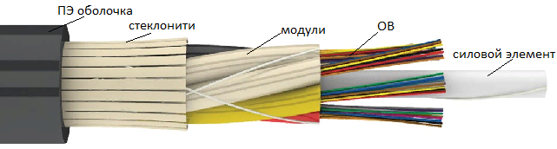

Рисунок 1 – Оптический кабель

**Оптическое волокно (ОВ)** – это кварцевая (стеклянная) нить толщиной 125 мкм, имеющая двухслойную конструкцию: сердечник и оболочку (см.рис.2).



Рисунок 2 – Структура ОВ

ОВ имеет двухслойную структуру, благодаря чему свет не выходит за его пределы, а многократно отражается. Первый слой стекла – сердцевина с большим коэффициентом преломления n1, второй слой стекла – оболочка с меньшим коэффициентом преломления n2.

Для включения оптического кабеля на станциях и в домах устанавливаются оптические шкафы – кроссы (см.рис.3).

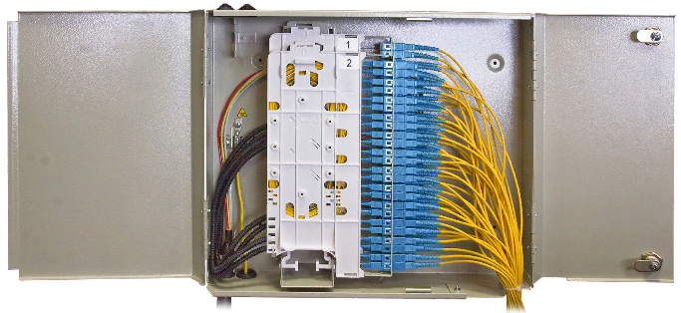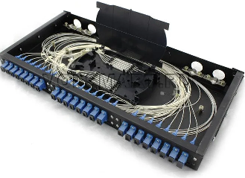

Рисунок 3 – Оптические кроссы

Чтобы услуги Интернет и IP-TV подать нужному абоненту, необходимо подключить ОВ в нужный порт кросса. Для этого составляют схему распределния волокон и затем выплняют сварку по этой схеме.

На рисунке 4 представлен пример схемы распределения волокон, в которой свет подается в порт 1 и выходит из порта 8 кросса 1. Для реализации такой схемы необходимо выполнить сварку первого волокна из порта 1 кросса 1 с первым волокном порта 1 кросса 2, затем сварку восьмого волокна порта 8 кросса 1 с восьмым волокном порта 8 кросса 2, а порты 1 и 8 кросса 2 соединить (скроссировать) между собой оптическим шнуром (см.рис.4).

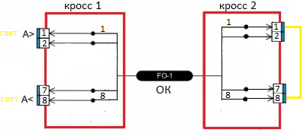

Рисунок 4 – Схема распределения волокон

Для соединения нужных портов кросса используются оптические шнуры – патч-корды (см.рис.5).

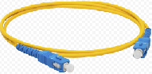

Рисунок 5 – Оптический патч-корд

**ПРИЛОЖЕНИЕ 2**

**Порядок выполнения**

1. Составьте схему распределения волокон по заданным условиям: свет подается во второй порт кросса 1 и выходит из седьмого порта кросса 2, на схеме предусмотреть не менее двух сварок, обязательно использовать патч-корд для кроссировки портов кросса (см.рис.6).

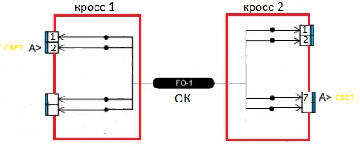

Рисунок 6 – Схема распределения волокон

1. Выполните сварку волокон по составленной схеме, соблюдая технику безопасности:

- одеть спецодежду, защитные очки, перчатки;

- при скалывании волокон не разбрасывать осколки волокна, складывать в специальный контейнер;

- при работе со спиртовыми салфетками не допускать использование открытого огня (спичек, зажигалок и пр.), проветривать помещение во избежание отравления парами спирта;

- при проверке лазером не допускать попадания светового луча в глаза, при подключении лазера не заглядывать в порты кросса и торцы оптических шнуров во избежание ожога сетчатки глаза;

- поддерживать рабочее место в чистоте;

- соблюдать технику безопасности при работе с инструментами, не допускать попадания пальцев на острые и режущие части инструментов;

- при использовании сварочного аппарата соблюдать бережное отношение к дорогостоящему оборудованию, не допускать его падения со стола.

1. Порядок сварки волокон:

- при помощи стриппера снять защитное покрытие с волокна на 1,5 – 2 см (см. рис.7).

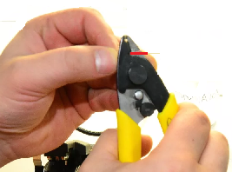

Рисунок 7 – Зачистка ОВ

- надеть на оптическое волокно гильзу (КДЗС) (см.рис.8):

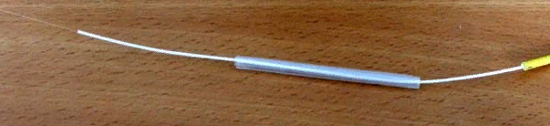

Рисунок 8 – КДЗС на волокне

- безворсовой салфеткой, промоченной спиртов, обезжирьте оптическое волокно, трижды протрите его спиртовой салфеткой (см.рис.9):

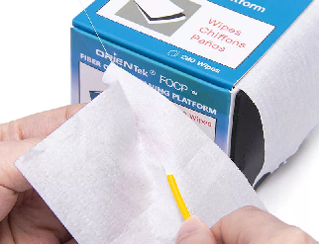

Рисунок 9 – Протирка волокон безворсовыми салфетками

- скалывателем выполнить скол оптического волокна (см.рис.10):

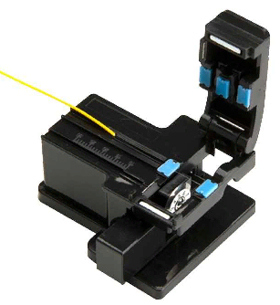

Рисунок 10 – Скол волокна

**Внимание:** после скола волокна не допускается касание волокна поверхностей, их протирка, надевание КДЗС! Если волокно выпало из рук, или забыли его почистить, или не надели КДЗС – необходимо выполнить скол заново.

- закрепить сколотое волокно в сварочном аппарате (см.рис.11):

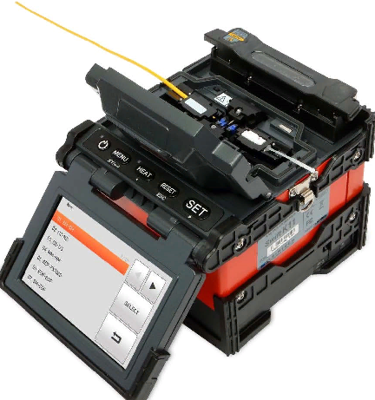

Рисунок 11 – Укладка волокна в сварочный аппарат

- выполнить зачистку, очистку и скол второго волокна, закрепить его также в сварочном аппарате (см.рис.12):

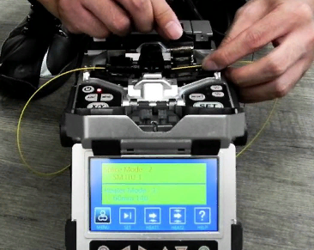

Рисунок 12 – Укладка ОВ в сварочнике

**Внимание:** если сварочный аппарат на экране выводит ошибку, то необходимо заново выполнить очистку и скол волокна (см.рис.13).

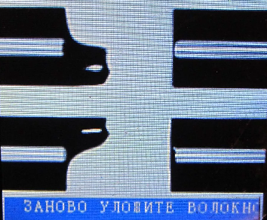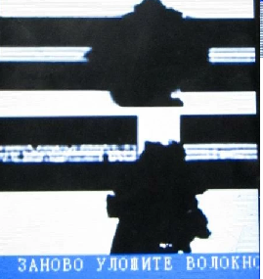

Рисунок 13 – Некачественный скол волокна или грязь

- после сварки волокон на экране сварочного аппарата отобразиться значение потерь при сварке (см.рис.14):

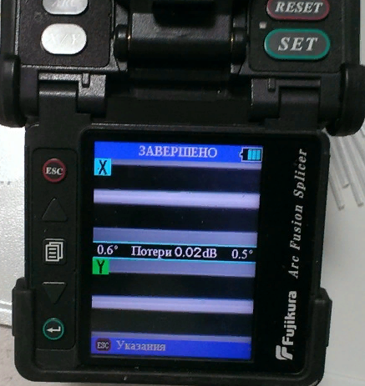

Рисунок 14 – Потери на сварке

**Внимание:** если потери при сварке получились более 0,02 дБ, то необходимо выполнить повторную сварку. Идеальный вариант 0,0 дБ.

- поместить сваренные волокна в печь, выполнить термоусадку КДЗС (см.рис.15):

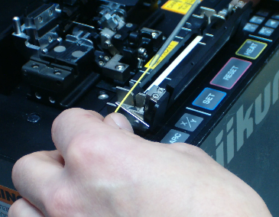

Рисунок 15 – Термоусадка волокон в печке

- аналогично выполнить сварку всех необходимых волокон по схеме;

- соединить патч-кордом необходимые порты кроссов по схеме (см.рис.16):

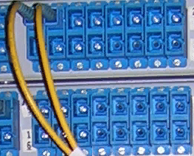

Рисунок 16 – Кроссировка портов патч-кордом в кроссе

1. После сварки всех волокон приведите в порядок своё рабочее место.
2. С помощью наставника выполните проверку прохождения светового сигнала между заданными портами кроссов.